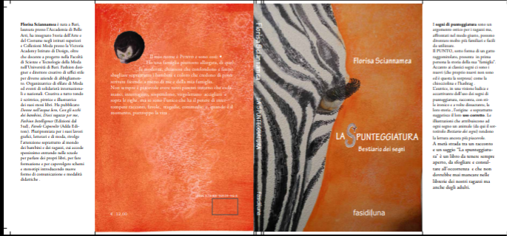
"La Spunteggiatura Bestiario dei segni di Florisa Sciannamea2018 Fasidiluna edizioni

Recensione a cura di Claudia Piccinno

"Un bestiario dei segni, secondo il sottotitolo, e basti pensare alle meravigliose illustrazioni, a opera della stessa Sciannamea, per fissare nel proprio immaginario la ruota del pavone che rappresenta l’asterisco o il deretano di due elefanti visti dall'alto che si stagliano sulla carta come due possenti parentesi graffe.
Sto utilizzando questo libro in una terza classe di scuola primaria, per un percorso interdisciplinare che vede coinvolte arte e immagine e lingua italiana.
Ogni settimana leggo ai miei alunni un paragrafo che riguarda un segno di punteggiatura e poi proviamo a riprodurre l’immagine relativa, facendo ricorso a varie tecniche, nonché adattando il materiale di cui disponiamo.
Finora il collage con la carta da parati per adagiare il punto-gatto è sicuramente il tentativo più riuscito.
La narrazione è complessa, non sempre a portata di bambino, ma ci offre numerosi spunti di approfondimento e digressioni, non solo di carattere storico, ma piuttosto lessicale, in quanto si rende necessario spiegare ai ragazzi quando il registro diventa ironico,quando è aulico, quando è colloquiale.
Vedo il testo, per quanto attiene la semantica, molto adeguato ad alunni delle scuole medie inferiori e superiori, ma per quanto riguarda i contenuti lo si può tranquillamente inserire nella fascia d’età +4- 99.
La nostra trasforma in un gioco di ruolo l’ostica tematica della punteggiatura, ed ecco dunque la spunteggiatura , una passerella di bizzarri componenti di una famiglia allargata e fuori dagli schemi.
Occorre conoscerli per comprenderne l’uso, la loro evoluzione nei secoli, la loro origine. Sono veramente tanti i riferimenti colti, i richiami a Manuzio e ai suoi predecessori latini, così come i richiami ai nuovi segni grafici che proliferano sul web e al loro uso ancora variamente codificato e in via di definizione.
Ritengo che non sia stato facile per la scrittrice realizzare questo trattatello ironico e giocoso su questa branca ortografica spesso indigesta per alunni e insegnanti, si evince infatti uno studio accurato che è sicuramente prezioso da divulgare tra i banchi di scuola".

Claudia Piccinno

